**Пятница 24.04. 2020г.**

**Тема месяца: «Весна».**

**Тема недели: «Берегите нашу Землю»**

**Беседа: «Путешествие в Крым»**

**Задачи:**

* познакомить с полуостровом Крым, его природой и достопримечательностями;
* сообщить информацию о присоединении Крыма к Российской Федерации;
* развивать кругозор, словарный запас, восприятие;
* развивать память на основе упражнения «Узнай и назови»;
* воспитывать патриотизм.

**Оборудование:** наглядные картинки.

**Ход беседы.**

Звучит гимн России.

Сегодня, мы будем путешествовать.

- Что значит путешествовать? (Бывать в разных местах, странах, унавать что-то новое, интересное).

- А как можно путешествовать? (Пешком, на самолёте, на поезде, на корабле, на автобусе).

- Но прежде, чем отправиться в дорогу, давайте вспомним в какой стране мы свами живём.

- Посмотрите на карту нашей страны. Россия очень большая страна и путешествовать по ней надо поездом или самолётом.

Мой край – моя страна,

Родимые просторы!

Мой край как ты велик!

С границы до границы

И скорый поезд напрямик

В неделю не домчится.

И быстрокрылый самолёт

Летит неумолимо.

На Север книжки он везёт

И яблоки из Крыма.

- 21 марта президент В. В. Путин подписал указ о присоединении Крыма к России.

- И вот сегодня мы отпривимся путешествовать по Крыму. А, чтобы быстрее попасть в Крым мы полетим на самолёте.

1. **Природа Крыма.**

- Крым – это полуостров. Посмотрите внимательно на карту Крыма. По своим очертаниям он напоминает – летящую птицу.

- Крым омывается водами Чёрного и Азовского морей и мог бы быть островом, но Перекопский перешеек соединяет его с большой землёй. (

- Крым - одно из лучших мест для отдыха. Тысячи людей приезжают в Крым, чтобы отдохнуть и полюбоваться его природой, его красивыми достопримечательностями. Природа Крыма очень красива и уникальна. Здесь есть:

* бескрайние степи;
* холмы;
* горы (гора кошка – по форме напоминает лежащую кошку, медведь-гора – по форме напоминает белого медведя);
* вулканы и вулканические скалы (Золотые ворота – прибрежная скала в виде арки на берегу Чёрного моря);
* пещеры (Красная пещера – самая длинная пещера в Крыму);
* водопады (Водопад «мёртвой и живой воды» находится возле Красной пещеры. На природной арке лежит камень, из-под которого в разные стороны бьют два ключа. С одной стороны течёт живая вода, а с другой – мёртвая. Там, где течёт живая вода, камень покрыт мхом и растёт трава. Со стороны мёртвой воды нет ни одной травинки, камень белый и полностью голый).

1. **Города Крыма.**

- А сейчас мы с вами пролетаем над главным городом Крыма, его столицей Симферополем. Главная достопримечательность Симферополя – железнодорожный вокзал.

- Внимание, ребята, мы пролетаем над городом Севастополь. Севастополь – город-порт на черноморском побережье Крымского полуострова, город - герой. Во время Великой Отечественной Войны город прославился героической обороной, которвая продолжалась 250 дней.

- В Севастополе есть памятник затопленным кораблям.

- А сейчас мы с вами пролетаем над городом Ялта. В Ялте есть детский парк «Поляна сказок».

1. **Достопримечательности Крыма.**

- В Крыму есть много красивых и необычных мест. Огромное количество людей приезжает сюда, чтобы полюбоваться красотами этого полуострова.

- На Аврориной скале, нависая над морем, стоит необыкновенно красивый замок, ставший символом Крыма – Ласточкино гнездо. Он действительно как гнездо ласточки, отважно завис на самом краю скалы.

- В городе Севастополь находится башня ветров. Предназначение этой башни – вентиляция огромного количества книг Морской библиотеки.

- Есть в Крыму музей шоколада. Все предметы в музее сделаны из шоколада – посуда, статуэтки. В музее можно посмотреть экспонаты, но дотрагиваться или съесть кусочек категорически запрещено. Чтобы изделия из шоколада хранились долгое время, необходимо каждый день убирать пыль и поддерживать определённую температуру.

- В Крыму есть необычный дом – «дом вверх дном». Его крыша упирается в землю, а фундамент поднят вверх. В доме всего две комнаты. Люстра прибита к полу, а диван со стульями к потолку.

- А сейчас мы видим «Туманный колокол». Он был отлит из пушек, захваченных у врагов во время русско-турецкой войны. Колокол предупреждал мореплавателей о приближении берега и об опасности в плохую погоду. В наши дни колоколу нет необходимости предупреждать моряков. Он является памятником. Многие называют его колоколом – желаний. Стоит позвонить в него, загадав при этом желание, и оно обязательно сбудется.

1. **Упражнение «Унай и назови».**

- Наше путешествие в Крым закончилось. И сейчас проверим, насколько ты бы внимательным во время нашего путешествия. На экране будут появляться фотографии с изображением достопримечательностей Крыма, а ты их называй.

1. **Рефлексия:**

- где мы с вами сегодня побывали?

- Что интересного ты узнал о Крыме?

- Какие достопримечательности Крыма понравились?

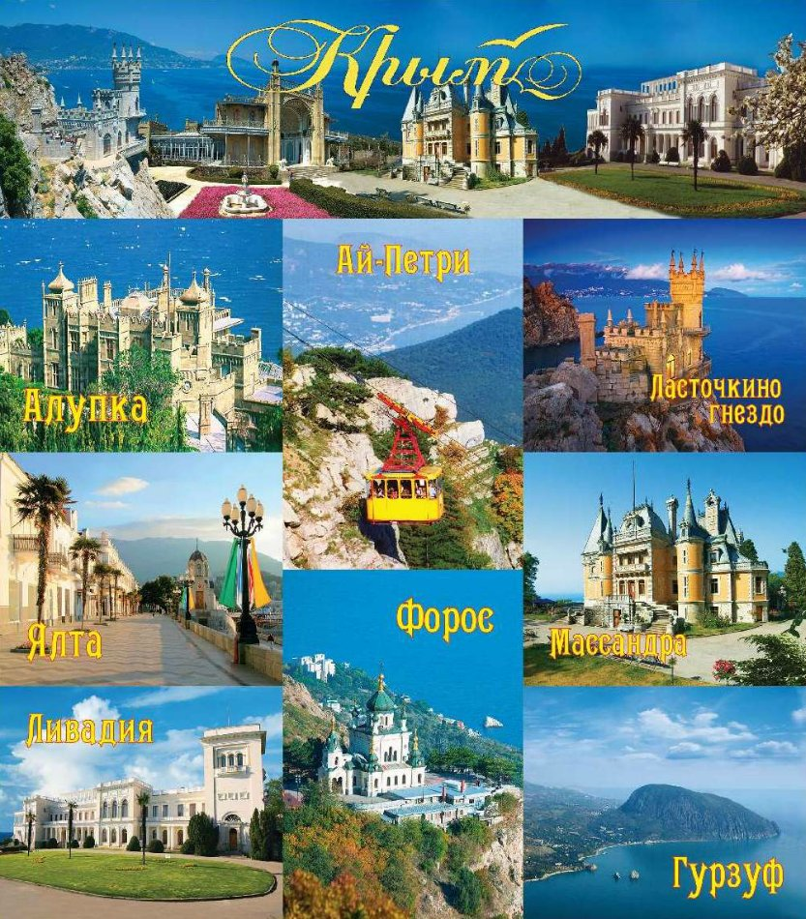

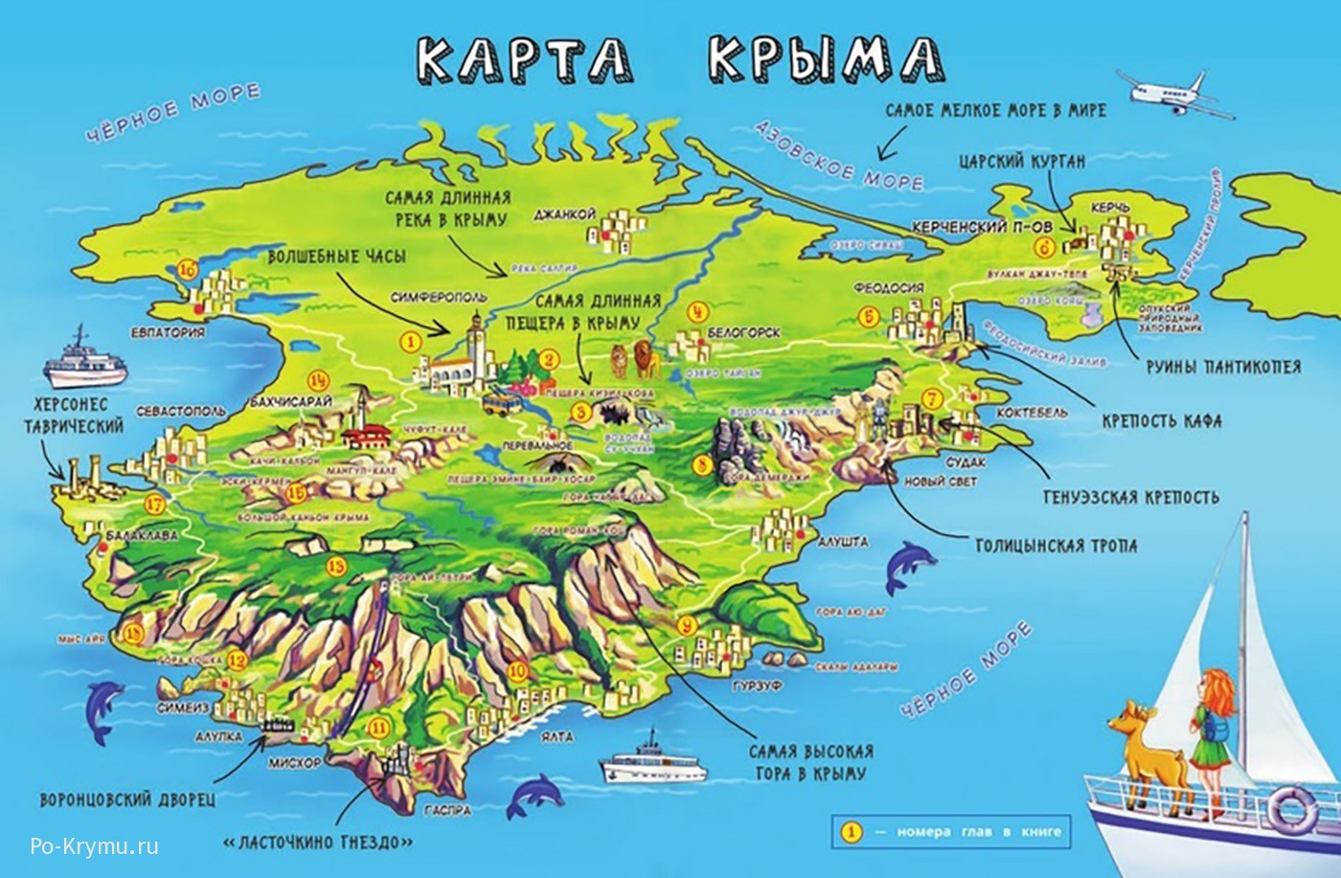

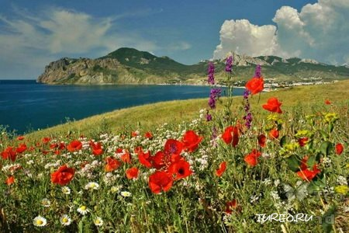

**Рыбаки и рыбки**

Цель: развивать у детей ловкость, сообразительность, умение действовать по сигналу.

На полу лежит шнур в форме круга – это сеть. В центре круга стоят трое детей – рыбаков, остальные игроки – рыбки. Дети-рыбки бегают по всей площадке и забегают в круг. Дети-рыбаки ловят их. Ловить детей-рыбок можно только в кругу. Рыбки должны забегать в круг (сеть) и выбегать из него, чтобы рыбаки их не поймали. Кто поймает больше рыбок, тот лучший рыбак.

**Найди фигуру**

Цель: развивать ловкость, быстроту, внимание, умение реагировать на сигнал, обогащать двигательный опыт, формировать навыки ориентировки в пространстве.

Воспитатель раздает детям геометрические фигуры: квадраты, прямоугольники, круги, треугольники. На полу в разных углах площадки раскладываются по одной такой же геометрической фигуре. После слов воспитателя «Идите гулять» дети расходятся в разные стороны. Когда воспитатель скажет «Найди свою фигуру!» дети собираются в соответствующем углу площадки. Можно использовать музыкальное сопровождение игры. Тогда по окончании музыки, дети должны найти свою фигуру.

**Игра «Фанты»**

Цель***.*** Развитие познавательного интереса к знаниям. Развитие внимания.

Правила игры: На вопросы играющие должны отвечать быстро. Ответ исправлять нельзя. Ведущий может вести разговор одновременно с двумя играющими. При выкупе фанта ведущий не показывает его участникам игры.

Ход игры: Игра начинается так. Ведущий обходит играющих и каждому говорит:

Вам прислали сто рублей

Что хотите, то купите,

Черный, белый не берите,

"Да" и "нет" не говорите!

После этого он ведет с участниками игры беседу, задает разные провокационные вопросы, с тем чтобы кто-то в разговоре произнес одно из запрещенных слов: черный, белый, да, нет. Тот, кто сбился, отдает водящему фант. Поле игры каждый проштрафившийся выкупает свой фант. Играют не более десяти человек, все участники игры имеют по нескольку фантов. Дети в игре внимательно слушают вопросы и следят за своей речью. Ведущий ведет примерно такой разговор:

- Что продается в булочной?

- Хлеб.

- Какой?

- Мягкий.

- А какой хлеб ты больше любишь: черный или белый?

- Всякий.

- Из какой муки пекут булки?

- Из пшеничной. И т. д.

При выкупе фантов участники игры придумывают для хозяина фанта интересные задания. Дети поют песни, загадывают загадки, читают стихи, рассказывают короткие смешные истории, вспоминают пословицы и поговорки, прыгают на одной ножке. Фанты могут выкупаться сразу же после того, как проиграют несколько человек.

**Игра «Подбери по цвету»**

Цель: закреплять представления цветах спектра . Учит детей выделять цвета, отвлекаясь от других признаков предметов.

Ход игры: Вариант 1

На двух столах расставляются игрушки. Воспитатель даёт каждому участвующему предмет или игрушку одного из цветов спектра. Каждый ребёнок должен подобрать все игрушки аналогичного цвета. Выполнив задание, дети меняются игрушками, и игра повторяется снова.

Вариант 2

Дети образуют пары. Воспитатель раздаёт каждой паре играющих листы бумаги, на которых красками нанесены различные изображения разных цветов. Определив, какого цвета изображение на листе, дети подходят к столу, на котором вперемежку лежат картинки с разноцветными предметами, и выбирают нужные карточки.

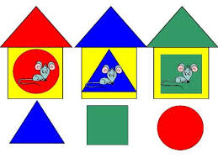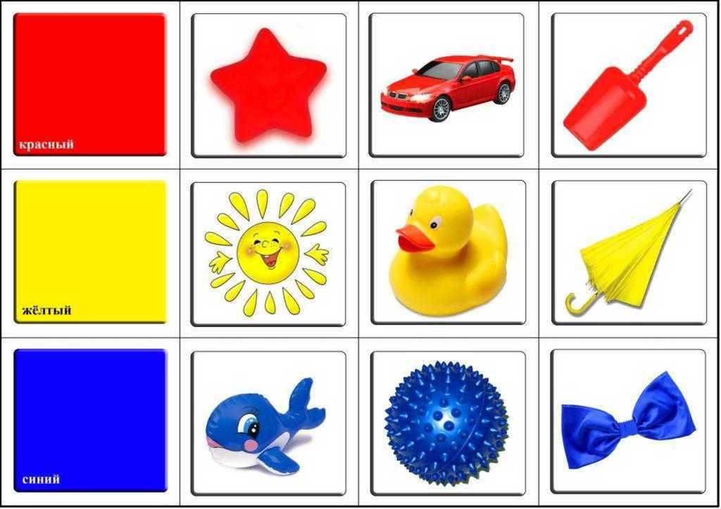

[**Крылатый, мохнатый да масленый**](http://audioskazki.net/archives/2559)

На лесной опушке, в тёпленькой избушке, жили-были три братца: воробей крылатый, мышонок мохнатый да блин масленый.

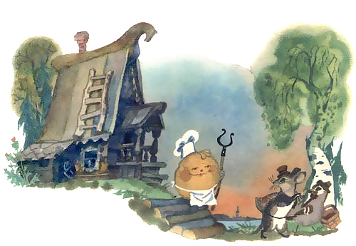

Воробей с поля прилетел, мышонок от кота удрал, блин со сковороды убежал.  
Жили они, поживали, друг друга не обижали. Каждый свою работу делал, другому помогал. Воробей еду приносил — с полей зёрен, из лесу грибов, с огорода бобов. Мышонок дрова рубил, а блин щи да кашу варил.

Хорошо жили. Бывало, воробей с охоты воротится, ключевой водой умоется, сядет на лавку отдыхать. А мышь дрова таскает, на стол накрывает, ложки крашеные считает. А блин у печи — румян да пышен — щи варит, крупной солью солит, кашу пробует.

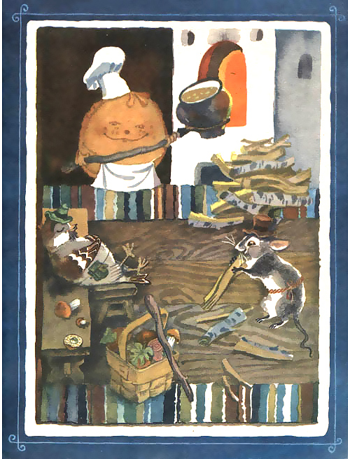

Сядут за стол — не нахвалятся. Воробей говорит:

— Эх, щи так щи, боярские щи, до чего хороши да жирны!

А блин ему:

— А я, блин масленый, окунусь в горшок да вылезу — вот щи и жирные!

А воробей кашу ест, похваливает:

— Ай каша, ну и каша, — рассыпчата, горяча!

А мышь ему:

— А я дров навезу, мелко нагрызу, в печь набросаю, хвостиком разметаю — хорошо в печи огонь горит — вот каша и горяча!

— Да и я, — говорит воробей, — не промах: соберу грибов, натащу бобов — вот вы и сыты!

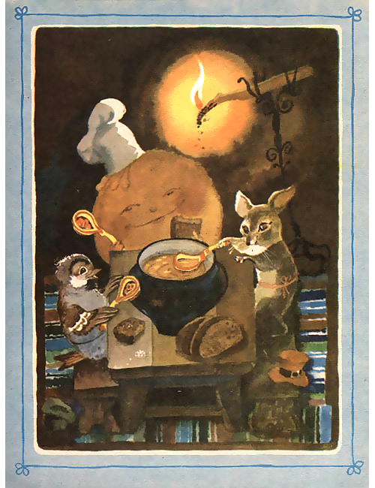

Так они жили, друг друга хвалили, да и себя не обижали.

Только раз призадумался воробей.

«Я, — думает, — целый день по лесу летаю, ножки бью, крылышки треплю, а они как работают? С утра блин на печи лежит — нежится, а только к вечеру за обед берётся. А мышь с утра дрова везёт да грызёт, а потом на печь заберётся, на бок перевернётся, да и спит до обеда. А я с утра до ночи на охоте — на тяжкой работе. Не бывать больше этому!»

Рассердился воробей — ножками затопал, крыльями захлопал и давай кричать:

— Завтра же работу поменяем!

Ну, ладно, хорошо. Блин да мышонок видят, что делать нечего, на том и порешили. На другой день утром блин пошёл на охоту, воробей — дрова рубить, а мышонок — обед варить.

Вот блин покатился в лес. Катится по дорожке и поёт:

Прыг-скок,

Прыг-скок,

Я — масленый бок,

На сметанке мешан,

На маслице жарен!

Прыг-скок,

Прыг-скок,

Я — масленый бок!

Бежал, бежал, а навстречу ему Лиса Патрикеевна.

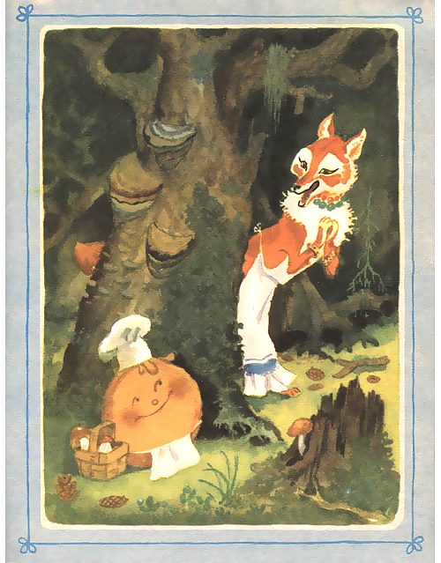

— Ты куда, блинок, бежишь-спешишь?

— На охоту!

— А какую ты, блинок, песенку поёшь?

Блин заскакал на месте да и запел:

Прыг-скок,

Прыг-скок,

Я — масленый бок,

На сметанке мешан,

На маслице жарен!

Прыг-скок,

Прыг-скок,

Я — масленый бок!

— Хорошо поёшь, — говорит Лиса Патрикеевна, а сама ближе подбирается. — Так, говоришь, на сметане мешан?

А блин ей:

— На сметане да с сахаром!

А лиса ему:

— Прыг-скок, говоришь?

Да как прыгнет, да как фыркнет, да как ухватит за масленый бок — ам!

А блин кричит:

— Пусти меня, лиса, в дремучие леса, за грибами, за бобами — на охоту!

А лиса ему:

— Нет, я съем тебя, проглочу тебя со сметаной, с маслом да с сахаром!

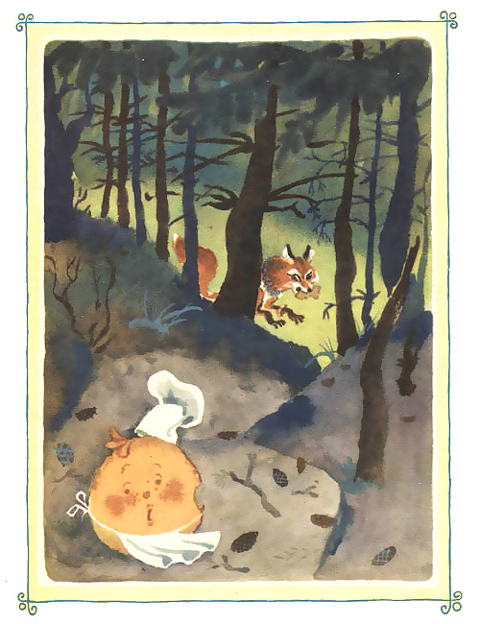

Блин бился, бился, еле от лисы вырвался, — бок в зубах лисьих оставил, — домой побежал!

А дома-то что делается!

Стала мышка щи варить: чего ни положит, а щи всё не хороши, не жирны, не маслены.

«Как, — думает, — блин щи варил? А, да он в горшок нырнёт да выплывет, и станут щи жирные!»

Взяла мышка да и кинулась в горшок. Обварилась, ошпарилась, еле выскочила!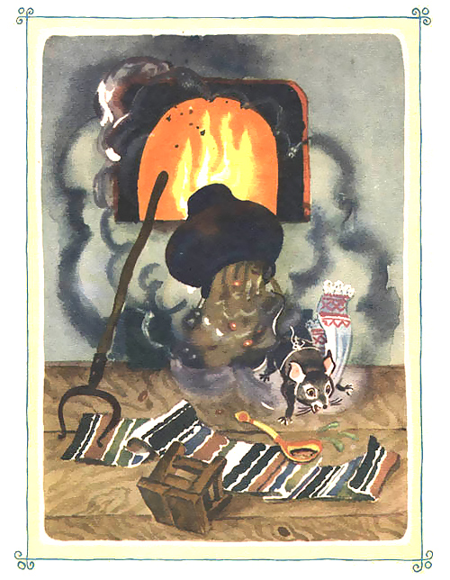

Шубка повылезла, хвостик дрожмя дрожит. Села на лавку да слёзы льёт.

А воробей дрова возил: навозил, натаскал да давай клевать, на мелкие щепки ломать.

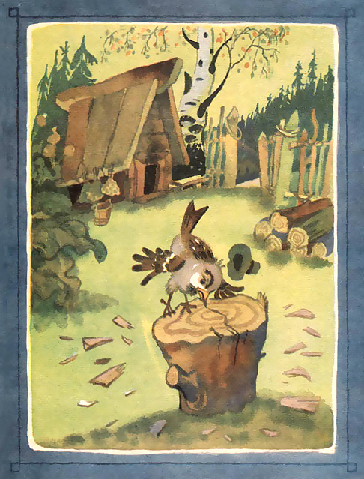

Клевал, клевал, клюв на сторону своротил. Сел на завалинку и слёзы льёт.

Прибежал блин к дому, видит: сидит воробей на завалинке — клюв на сторону, слезами воробей заливается.  
Прибежал блин в избу — сидит мышь на лавке, шубка у неё повылезла, хвостик дрожмя дрожит.

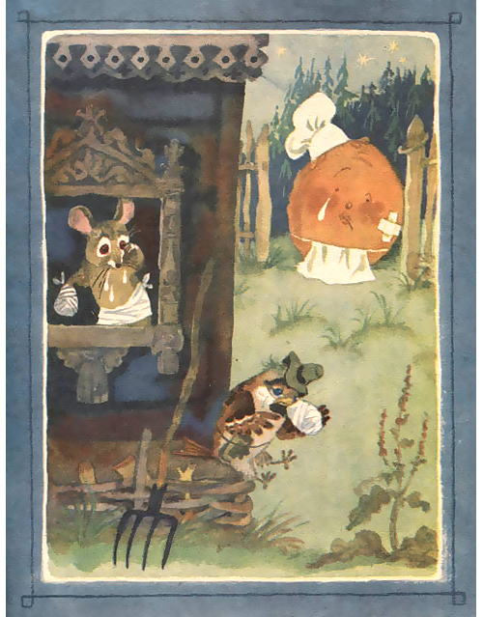

Как увидели, что у блина полбока съедено, ещё пуще заплакали.

Вот блин и говорит:

— Так всегда бывает, когда один на другого кивает, своё дело делать не хочет.

Тут воробей со стыда под лавку забился.

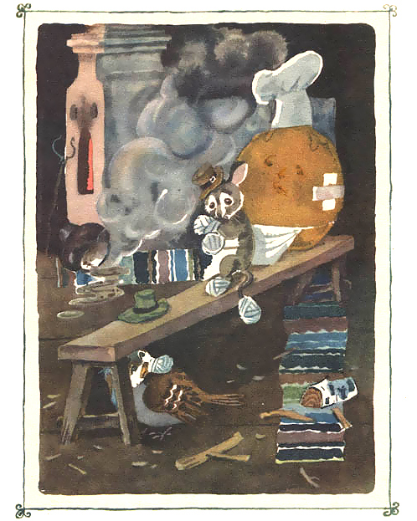

Ну, делать нечего, поплакали-погоревали, да и стали снова жить-поживать по-старому: воробей еду приносить, мышь дрова рубить, а блин щи да кашу варить.

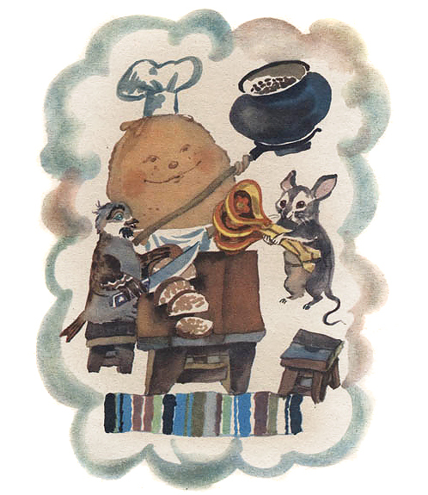

Так они живут — пряники жуют, медком запивают, нас вспоминают.



ПАМЯТКА ДЛЯ РОДИТЕЛЕЙ.

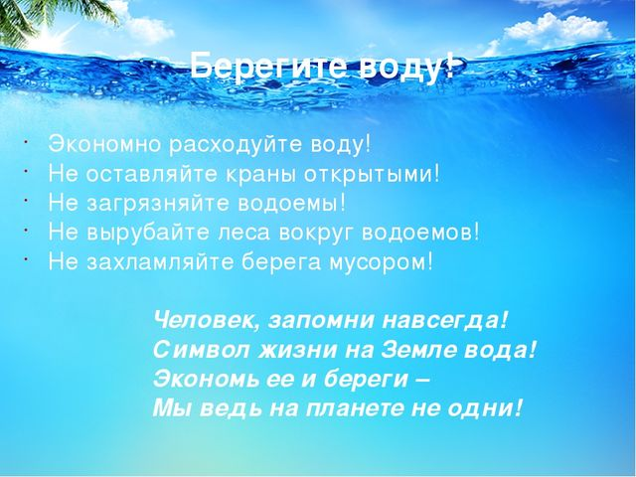

**Наблюдение за тополем.**

**Цели***:* продолжать знакомить с деревьями;

* формировать представления о внешнем виде тополя весной.

**Ход наблюдения**

Воспитатель подводит детей к дереву, задает вопросы.

* Как называется это дерево?
* А как вы узнали?
* Какие части тополя вам знакомы?

Весной на тополях набухают крупные почки. Когда клейкая оболочка упадет с них на землю, раскрываются пахучие блестящие листочки. Листья распускаются быстро и буйно. С утра дерево еще без листвы, а в полдень крона блестит и переливается развернутыми листьями. Тополиные листья свисают вниз на длинных черешках, слегка сжатых с боков, ' поэтому листья очень подвижны: трепещут и дрожат, даже при легких порывах ветра. Тополя чаще других деревьев сажают в городах, потому что они прекрасно очищают воздух от пыли и копоти и выделяют в атмосферу кислорода больше, чем другие деревья. Один тополь вырабатывает его столько, сколько три липы, четыре сосны, семь елей. Они неприхотливы и быстро растут.

***ТРУДОВАЯ ДЕЯТЕЛЬНОСТЬ: ПОДКЛЕИТЬ КНИГИ.ЦЕЛЬ: - ВОСПИТЫВАТЬ ЗАБОТУ О КНИГАХ, УЧИТЬ НЕ РВАТЬ КНИГИ, УЧИТЬ ТРУДИТЬСЯ.***

**С.Р.И. - «Магазин игрушек»**

**Цель:** Продолжать учить детей выполнять взятые на себя роли в соответствии с сюжетом игры, пользоваться необходимыми атрибутами.

Формировать дружеские взаимоотношения и культуру во время общения. Формировать связную речь, её выразительность.